河北师范大学

实 验 报 告

学 院: 软件学院
专 业: 软件工程

数据库课程组制

《数据库原理》实验报告
姓名 | 王亚红 | 学号 | 2017011743 | 日期 | 2019/6/5
实验题目 | 实验单元七 SQL存储过程
一、实验目的
1.掌握存储过程的定义格式；
2.初步掌握T-SQL的语言；
3.初步掌握T-SQL中的参数定义和使用方法；
4.初步掌握T-SQL游标的定义和使用方法；

二、实验内容
1.创建一个存储过程avg_sc，针对学生成绩表SC,输入任一门课程号，输出该课的平均成绩。
2.创建一个存储过程query_sc，用于查询学生成绩的信息，返回在两个指定分数之间的学生成绩的信息。
3.对学生成绩表SC，添加成绩等级属性，并为所有成绩段填入等级：A、B、C、D、E。要求编写存储过程完成操作。
步骤：
1）修改SC表，加一列等级字段newgrade；
2) 检出所有课程的学生成绩取到游标中；
3）从游标中逐一取出成绩判断，根据成绩分数段，确定等级；
4）将等级写入对应记录的成绩等级属性列中。

三、实验要求
1．报告中由同学简要写明具体的操作思路（文字描述）、操作命令（语句或存储过程）、和执行结果（文字描述+适当截图）。
2．具体细节，按实验内容自己设计。
3．实验总结中写出实验中遇到的问题和解决方案以及实验的收获。
四、实验结果
1.创建一个存储过程avg_sc，针对学生成绩表SC,输入任一门课程号，输出该课的平均成绩。
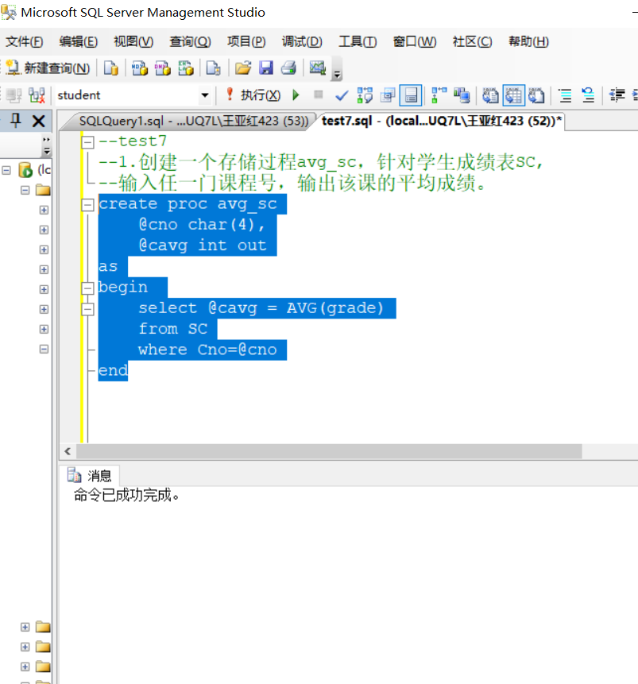
执行1
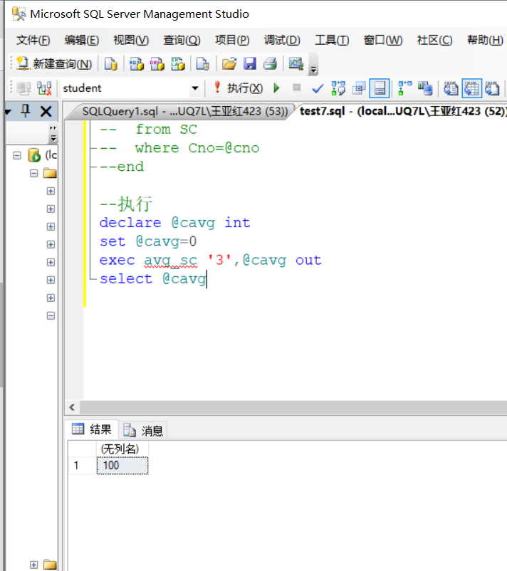
2.创建一个存储过程query_sc，用于查询学生成绩的信息，返回在两个指定分数之间的学生成绩的信息。
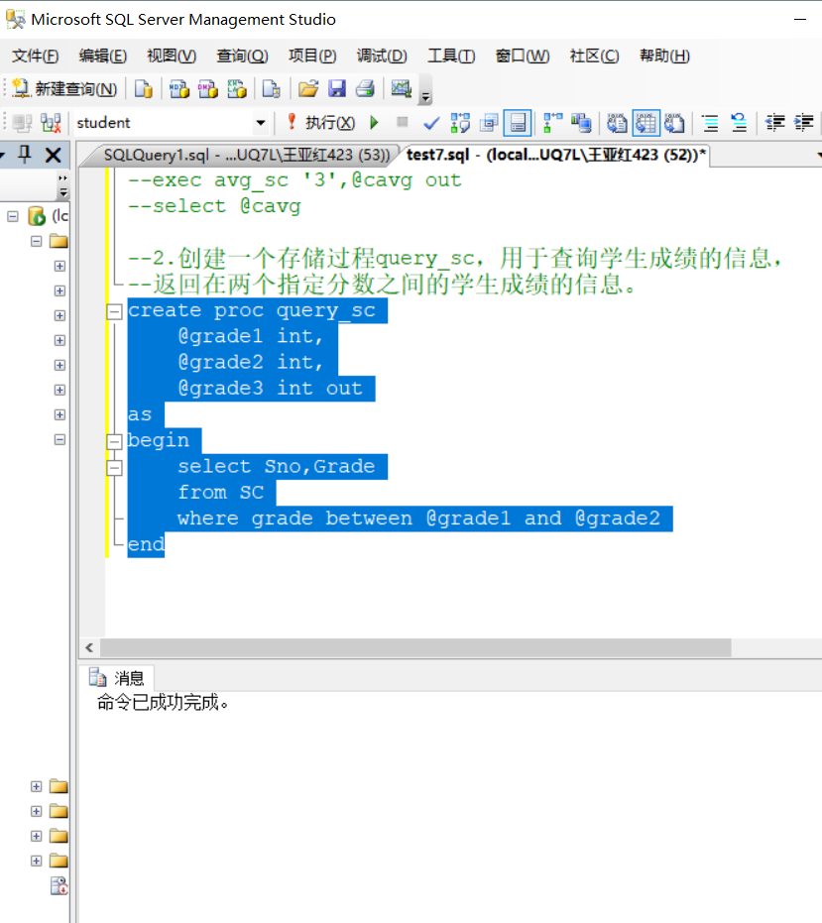
执行2
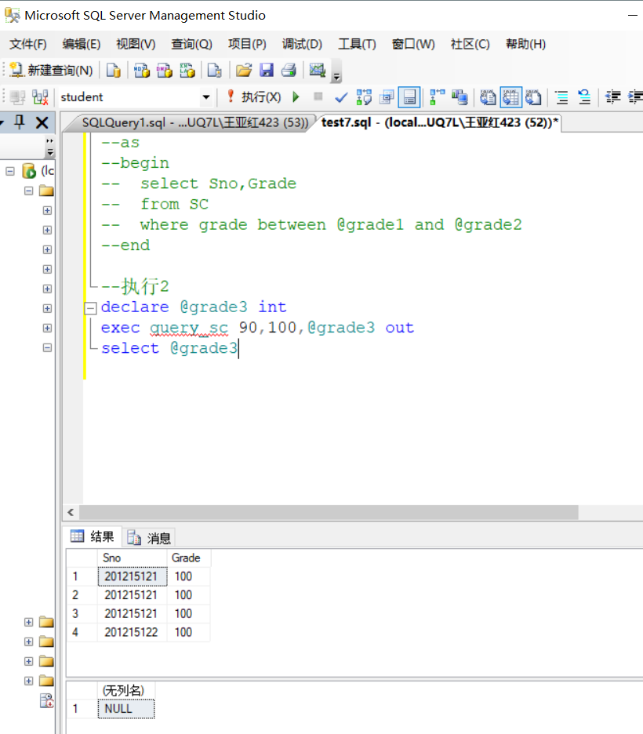
3.对学生成绩表SC，添加成绩等级属性，并为所有成绩段填入等级：A、B、C、D、E。要求编写存储过程完成操作。
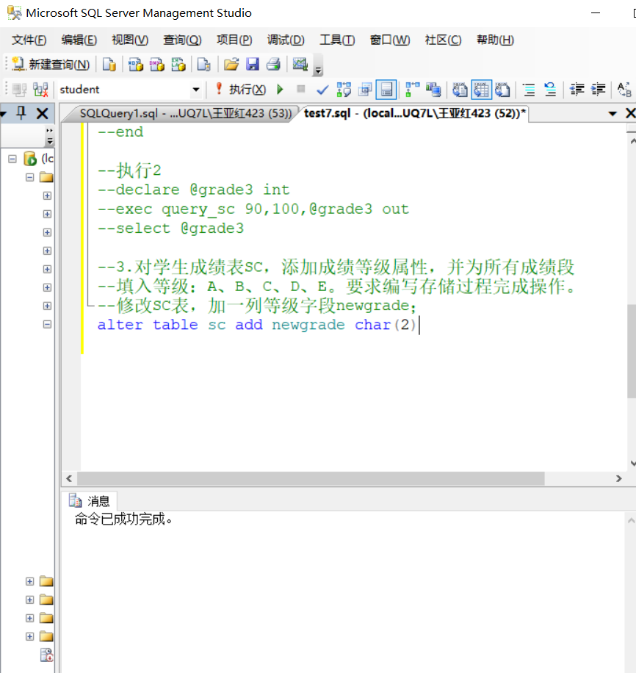
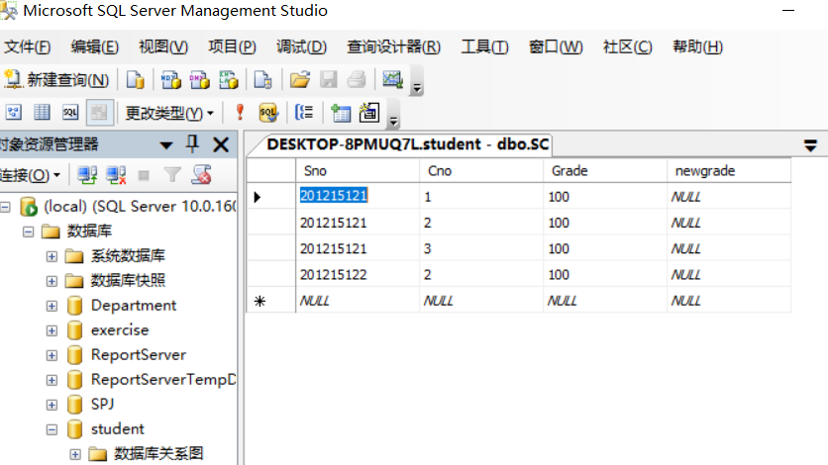
2）检出所有课程的学生成绩取到游标中：
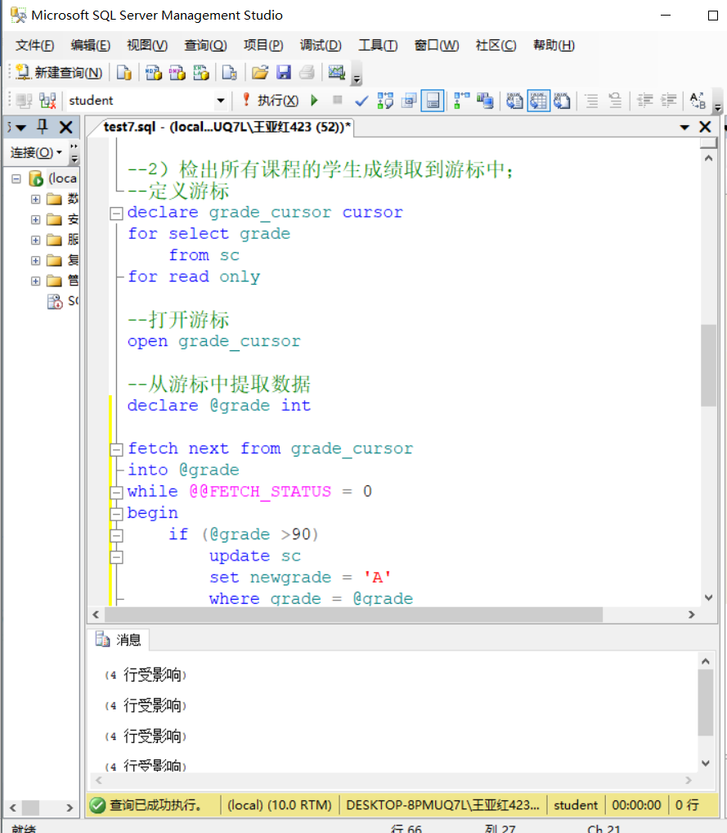
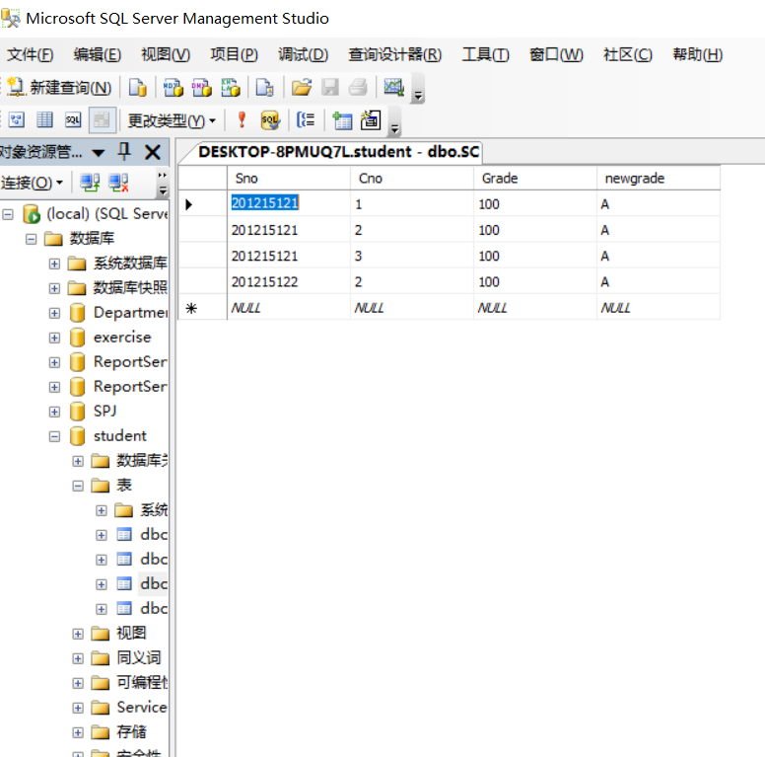

五、实验总结
1、在游标中提取数据时，一定要明确自己提取的是哪一个数据，是否需要输出型参数，以及要注意实参与形参的一一对应。
2、在创建存储过程时，一定要明确知道自己是要根据哪个数据创建存储过程，需要哪些数据。

教师评语

2010年6月23日
实验成绩

优 良 中 及格 不及格

